Қостанай облысы әкімдігі білім басқармасының
«Рудный қаласы білім бөлімінің «№2 бөбекжайы» КМҚК

Ата-аналарға ескерту

«БАЛАБАҚШАҒА БАРАЖАТҚАНДА ОРЫНДАЛАТЫН

БАЛАНЫҢ СӨЙЛЕУІН ДАМЫТУҒА АРНАЛҒАН ОЙЫНДАР МЕН ЖАТТЫҒУЛАР»

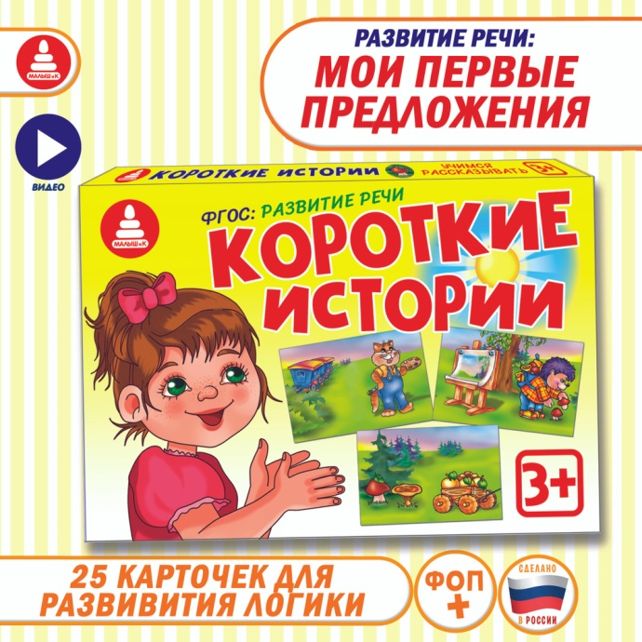
Баланың сөйлеуді меңгеруі оның ақыл-ой-психикалық дамуымен тығыз байланысты.

Баланың айналасындағы заттар мен құбылыстар туралы тісініктерінің шеңберін кеңейту, оны көркем шығармалармен таныстыру, олармен жақын және түсінуге болатын әртүрлі тұрмыстық тақырыптар бойынша сөйлесу, осылайша, ой-өрісін кеңейтіп қана қоймай, дұрыс сөйлеуді тез меңгеруге ықпал етеді.

Балаға арналған сөйлеу қарым-қатынасы мен ойлау әлеміне негізгі нұсқаулық тек ересек адам болып табылады, оған балалардың мазмұнды қарым-қатынасын ұйымдастыру да байланысты.

сөйлеу қарым-қатынасы мен ойлау әлеміне негізгі жол көрсетуші тек ересек адам болып табылады және мазмұнды балалар қарым-қатынасын ұйымдастыруы оған да байланысты. Сөйлеу мүмкіндіктері ғана емес, сонымен бірге оның ішкі әлемі, айналасындағыларға деген көзқарасы, танымдық қабілеттері мен өзін-өзі тануы көбінесе ересектердің онымен қалай қарым-қатынас жасайтынына, онымен қалай және не туралы сөйлесетініне байланысты. Ересек адамның баламен қарым-қатынасы мектеп жасына дейінгі баланың қарым-қатынас деңгейін едәуір байытады, жандандырады және арттырады. Егер ол ойын түрінде болса, ол ең тиімді болады.

«МЕН БАЙҚАП ҚАЛДЫМ» ОЙЫНЫ
«Біздің қайсымыз ең байқампаз екенімізді тексерейік. Жолда кездесетін заттарды атаймыз; және олардың қандай екенін міндетті түрде көрсетейік. Міне, пошта жәшігі-ол көк. Мен мысықты байқадым-ол түкті». Бала мен ересек адам кезек кезек көрген заттарды атай алады

«СИҚЫРЛЫ КӨЗІЛДІРІК»
«Бізде сиқырлы көзілдірік бар деп елестетіп көрейік. Оларды киген кезде бәрі қызылға айналады (жасыл, көк және т.б.). Айналаға сиқырлы көзілдірікпен қарап, бәрі қандай түсті болғанын айт: қызыл етік, қызыл доп, қызыл үй, қызыл мұрын, қызыл қоршау және т.б.

«АС ҮЙДЕН СӨЗДЕРДІ ІЗДЕЙІК»
Борщтан қандай сөздерді алып тастауға болады? Винегреттен? Ас үй шкафынан? Плитадан? және т.б.

«ДӘМДІ ТАҒАМ ҰСЫНУ»
«Дәмді сөздерді еске түсіріп, бір-бірімізге тамақ ұсынайық». Бала «дәмді» сөзді атайды және сіздің алақаныңызға «қояды», содан кейін сіз оған ұсынасыз, осылай бәрін «жегенге» дейін жалғастыра бересіздер. «Тәтті», «қышқыл», «тұзды», «ащы» сөздердімен ойын өткізуге болады.

«ШЫРЫН ДАЙЫНДАЙЫҚ»
Алмадан ... (алма шырыны); алмұрттан... (алмұрт шырыны); қара өріктен... (қара өрік шырыны); шиеден... (шие шырыны); сәбізден, лимоннан, апельсиннен және т.б. Енді керісінше: «апельсин шырыны неден? Және т.б.»

«СӨЙЛЕМДІ ТОЛЫҚТЫР»
- Ересек адам фразаны бастайды, ал бала оны аяқтайды. Мысалы:
- Қарға қарқылдайды, ал торғай (шырылдайды). Үкі ұшады, ал қоян жеді (жүгіреді, секіреді). Сиырдың бұзауы бар, ал жылқының ... бар (құлыны) және т.б.;
- Аю күзде ұйықтайды, ал көктемде …
- Жаяу жүргіншілер қызыл шам жанғанда тұрады, ал жасыл шам шанғанда…
- Дымқыл жуылған киімдерді іліп қояды, ал құрғақ киімді …
- Кешке күн батады, ал таңертең…

«БҰЛ КІМ ЕКЕНІН ТАП»
- Ересек адам сөздерді айтады, ал бала қай жануарға сәйкес келетінін тауып алу керек:
- Секіреді, кеміреді, тығылады? (қоян)
- Мүйізімен сүзеді, мөңірейді, жайылымда жүреді?
- Ақырындап жүреді, тырнайды, мияулайды?
- Ысылдайды, ирелеңдейді, жорғалайды?
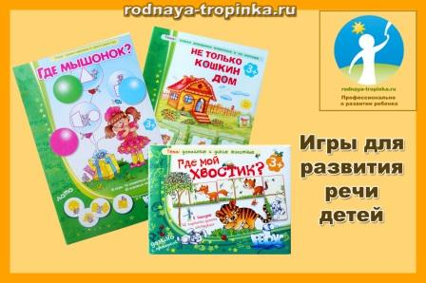
Ойдағыдай ойнап шықсаңыз, керісінше ойнауға тырысыңыз. Бала жануар қалай қимылдайтынын, дыбыстайтынын айтсын, ал сіз қандай жануар екенін тауып алуға тырысыңыз.

«ЗАТТЫ ОНЫҢ БӨЛІКТЕРІ БОЙЫНША ТАП»
- Төрт аяғы, арқасы, отыратын жері бар.
- Тамыр, діңі, бұтақтар, жапырақтар.
- Мұрны, қақпағы, тұтқасы, түбі бар.
- Тамыры, сабағы, жапырақтары бар.

«ҚАТЕНІ ТҮЗЕ»
Ересек адам сөйлемдерді оқиды, ал бала түзетеді және дұрыс сөйлейді. Үйшік итке кіріп кетті. Шалшық менен секіріп өтті. Орындық мысық астына кіріп кетті. Шөп бақаға секірді. Бұта кірпінің артына тығылды.

